Сценарий мероприятия ко дню рождения А. С. Пушкина
«Там на неведомых дорожках»
(Проводится в летнем лагере дневного пребывания).

Цель: приобщение школьников к ценностям художественной литературы.
Задачи:
1. Расширять знания о творчестве А.С. Пушкина;
2. Совершенствовать выразительность чтения и умения слушать;
3. Развивать внимание, память, воображение, смекалку и находчивость, артистические способности детей;
4. Воспитывать чувство дружбы и товарищества в соревнованиях, чувство коллективизма в работе.
Материалы и оборудование:
Портрет А.С. Пушкина, рисунки детей на доске по мотивам сказок А.С.Пушкина; карточки с разрезанными картинками к сказкам, кроссворды; карточки со словами для конкурса "Изобрази сказочного героя"; карточки с текстом сказочных объявлений.

ХОД
Ведущий: Здравствуйте ребята! Ребята к нам в школу пришло письмо. Что может быть в этом конверте? Давайте посмотрим (Дети достают портрет А.С. Пушкина).
– Здесь на портрете кто-то изображен, посмотрите внимательно, вы знаете кто это? Конечно же, это великий русский поэт А.С. Пушкин. Я ничего не понимаю, может быть, вы знаете? Почему портрет вложен в конверт? (Потому что 6 июня 1799 День рождения А.С. Пушника ).
Я рада приветствовать вас на празднике, посвященном дню рождения А.С.Пушкина. Вы привыкли, что день рождения - это значит накрытый празднично стол, пирожные, торты и другие вкусные вещи. А сегодня тоже праздник, так как этот день рождения празднуют все, кто любит замечательного человека, прекрасного поэта и писателя – Александра Сергеевича Пушкина. Я убеждена, что все из вас хоть раз в жизни читал стихи и произведения великого мастера слова. И сегодня мы с вами вспомним этого замечательного поэта.
Какие сказки А.С. Пушкина вы знаете? (Перечисляют)
1. «Сказка о царе Салтане». 2. « Сказка о золотом петушке».
3. «Сказка о мертвой царевне и о семи богатырях». 4. «Сказка о рыбаке и рыбке».
5. «Сказка о попе и о работнике его Балде». 6. «Сказка о медведихе».
Мы Пушкина читаем с детства.
Он нам по детским сказкам всем знаком,
Его стихи идут от сердца к сердцу,
Будь ты ребенком или стариком.
Его природа щедро одарила
Слагать четверостишия в тома,
Читаем Пушкина всегда мы с вдохновеньем,
От Пушкина всегда мы без ума.
Стихи его и проза нас учили
Природой любоваться без конца,
Любить свободу, матушку – Россию,
Уметь смеяться, плакать, чтить отца.
Он в нашей памяти останется навечно,
Крылатой фразой вспомнится строка,
Застыл он в камне, в бронзе безупречно,
Звездой бессмертия останется всегда.

И как на всяком дне рождении, мы будем веселиться, играть и вспоминать произведения А.С.Пушкина. Итак, мы начинаем наше путешествие по неведомым дорожкам сказок А.С.Пушкина.
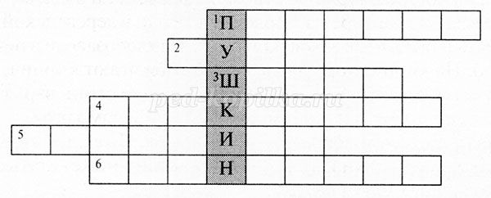
РАЗМИНКА
1. Кроссворд
1. Чуть опасность где видна,
Верный сторож, как во сне,
Шевельнется, встрепенется,
К той сторонке обернется.
Кто этот предсказатель беды?
2. Как назывался остров, который лежал на пути в царство славного Салтана?
3. В кого превратился князь Гвидон, когда в третий раз полетел на корабле к своему отцу царю Салтану?
4. Волшебный предмет, которым владела злая мачеха из «Сказки о мертвой царевне и о семи богатырях».
5. Злая, коварная сватья — баба...
6. Дядька тридцати трех богатырей.
Ответы: 1. Петушок. 2. Буян. 3. Шмель. 4. Зеркальце. 5. Бабариха. 6. Черномор.

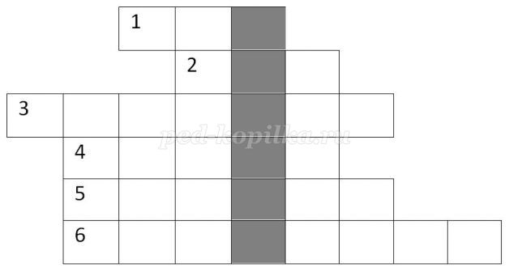
2. Кроссворд
2)1. Тот, кого проучил Балда.
2. То, где весит златая цепь, по которой ходит кот ученый.
3. Тот, кто предупреждал царя Дадона об опасности.
4. Персонаж, который грызет не простые орешки.
5. Персонаж, у которого есть необычное зеркальце.
6. Имя дядьки, который возглавил чудесное войско.
Ответы: 1.Поп, 2.Дуб, 3.Петушок, 4.Белка, 5.Царица, 6.Черномор.

Ведущий: Молодцы ребята, отлично справились с заданием. А мы идем снова по неведанным дорожкам.
2. «Изобразить сказочных героев».
Один из участников отряда выбирает листочек с названием сказочного героя, используя только жесты. Команда должна отгадать.
1 от. - Золотая рыбка, комар.
2 от. - Белка, старик.
3 от. - Спящая царевна, золотой петушок.
4 от. - Лебедь, старуха.

2. Найди адресата сказки
По улицам наших сказок разбросаны объявления. Только вот ничего понять не могу. Сможете мне помочь? Найдите адресата?
1. Объявление: Кто желает поменять старое, разбитое корыто на новое или квартиру на новый дом? Обращаться…(К золотой рыбке из «Сказки о рыбаке и рыбке»)
Обращаться по адресу: "К золотой рыбке из «Сказки о рыбаке и рыбке»".
2. Объявление: Один дядька и тридцать три румяных бравых парня предлагают услуги по охране границ.
Обращаться по адресу: "Сказка о царе Салтане ".
3. Объявление: Квалифицированный мастер ищет работу. Могу быть нянькой, поваром, конюхом, плотником. Зарплата по договорённости.
Обращаться по адресу: " Сказка о попе и о его работнике Балде ".
4. Объявление: Продаётся рыжий зверёк. Любит петь песни и грызть орехи.
Обращаться по адресу: «Сказка о царе Салтане».
5. Объявление: Модники и модницы! Кто желает приобрести волшебное зеркальце, умеющее говорить? Наш адрес…
Обращаться по адресу: «Сказке о мёртвой царевне и о семи богатырях».
6. Объявление: Тем, кто не может утром проснуться по звонку будильника, предлагаем приобрести петушка из чистого золота, который выручит вас всегда и везде.
Обращаться по адресу: «Сказке о золотом петушке».
3. «Соедини слово и его значение».
Каждому отряду я раздам листочки. Вам нужно соединить слова и их значения как можно быстрее. (По отрядам – у всех одинаково).
Светлица – светлая парадная комната в доме.
Прялка – приспособление для ручного прядения, приводимое в движение ногой.
Прясть – скручивать волокна, делать нити.
Корыто – продолговатый сосуд (таз) из выдолбленного широкого бревна, из железа для стирки белья.
Невод – большая рыболовная сеть.
Меч – старинное колющее и рубящее оружие, символ готовности к бою, призывом к справедливому возмездию.
4. «Золотая рыбка»
Нарисовать рыбку с завязанными глазами.
Ведущий: Ребята, какие же вы молодцы. Но это еще не все испытание. Вот найдете ошибки, да исправите их.
- Закинул старик удочку в море.
- У лукоморья клён зелёный.
- Я ль на свете всех чернее,
Всех карявей и страшнее?
- Ветер! Ветер! Ты могуч,
Ты гоняешь стаи птиц.
- Избушка там, на тонких ножках.
- Стал он кликать золотую щуку.

5. «Разрезные картинки»
(Дети собирают картинки из сказок А.С. Пушкина, разрезанные на 4 – 8 частей).
Ведущий : Молодцы ребята, вы хорошо справились с заданием.
6. «Угадайте загадки»
1. В какой сказке, лебедь помогала царевичу, превращая его то - в - комара, то в шмеля? (Сказка о царе Султане).
2. Кто поймал золотую рыбку? (Дед).
3. Как называется эта сказка? (Сказка о рыбаке и рыбке).
4. В чем Гвидон и его мать плавали по океану? (В бочке).
5. Что делает кот ученый, когда идет на право? (Песнь заводит).
6.Что сначала попросил у Золотой рыбки старик? (Корыто).
Подведение итогов.
Ведущий: Я надеюсь, что сказки Пушкина навсегда останутся в вашей памяти. Кто же лучше знает сказки А.С. Пушкина? Оказывается, что их хорошо знают все.
Люблю я Пушкина творенья,
И это вовсе не секрет.
Его поэм, стихотворений
Прекрасней не было и нет!
С мальства его читаем сказки,
В них жар души, природы краски.
Добро цветёт в них, злоба чахнет.
В них русский дух, в них Русью пахнет!
За Пушкина Руси спасибо
От имени всего народа!
Ведь мы стихи его читаем
Как он писал – без перевода.
Ведущий: Ребята на этом наш праздник подошел к концу! Вам понравилось? А это главное.

